Η δομή των Προτάσεων

Απλές Προτάσεις

Ποιος είναι τι
Ποιος κάνει
Ποιος κάνει τι
Ποιος κάνει σε ποιον
Αν λείπει κάτι
από τα μαύρα, κόκκινα, πράσινα, μπλε στοιχεία μιας Πρότασης,
τότε αυτή είναι Ελλειπτική.

Επαυξημένες Προτάσεις
Ποιος + είναι τι +
Ποιος + κάνει +
Ποιος + κάνει τι +
Ποιος + κάνει σε ποιον +

Έρως
Άνοιξη
Αφροδίτη
Ο πίνακας είναι του Σάντρο Μποτιτσέλι.

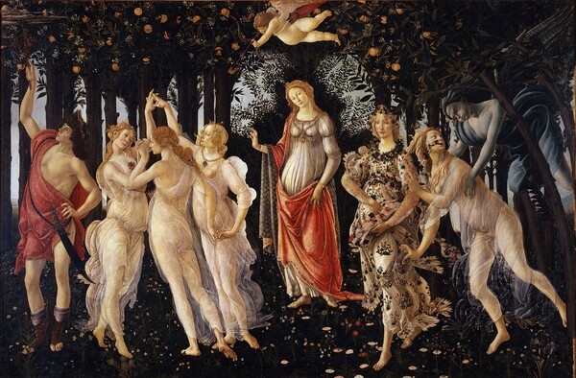
Ερμής
Ζέφυρος
Τρεις Χάριτες
Χλωρίδα

- Αντιστοιχίζουμε:
Απλές Προτάσεις | Παραδείγματα
- Ποιος είναι τι | Α. Η Άνοιξη στέκεται..
- Ποιος κάνει | Β. Ο Ερμής κόβει το φρούτο.
- Ποιος κάνει τι | Γ. Ο Ζέφυρος αρπάζει τη Χλωρίδα.
- Ποιος κάνει σε ποιον | Δ. Η Αφροδίτη είναι πανέμορφη.
 | Ε. Ο Έρωτας τοξεύει.

- Μετατρέπουμε τις προτάσεις των παραδειγμάτων σε Επαυξημένες.
Α. Η Άνοιξη+ στέκεται+.

Β. Ο Ερμής+ κόβει το φρούτο+.

Γ. Ο Ζέφυρος+ αρπάζει τη Χλωρίδα+.

Δ. Η Αφροδίτη+ είναι πανέμορφη+.

- Γράφουμε από μία Απλή Πρόταση σύμφωνα με την κάθε οδηγία.

1. 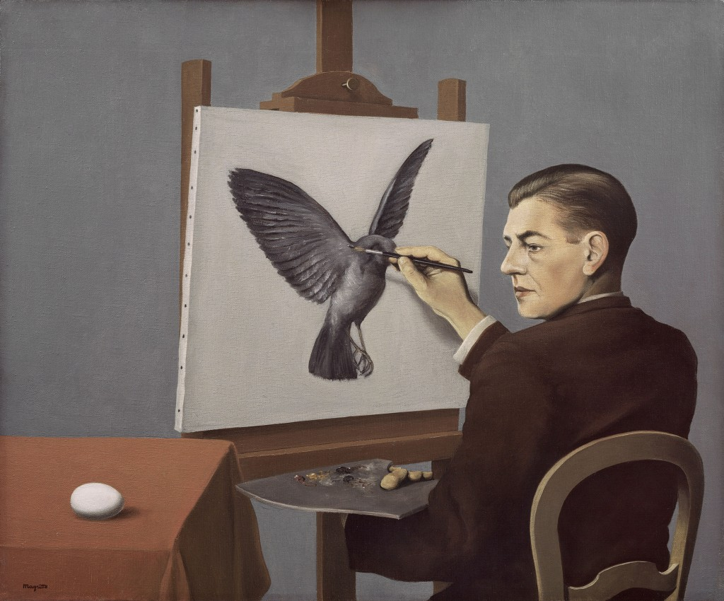
Ποιος κάνει

2. 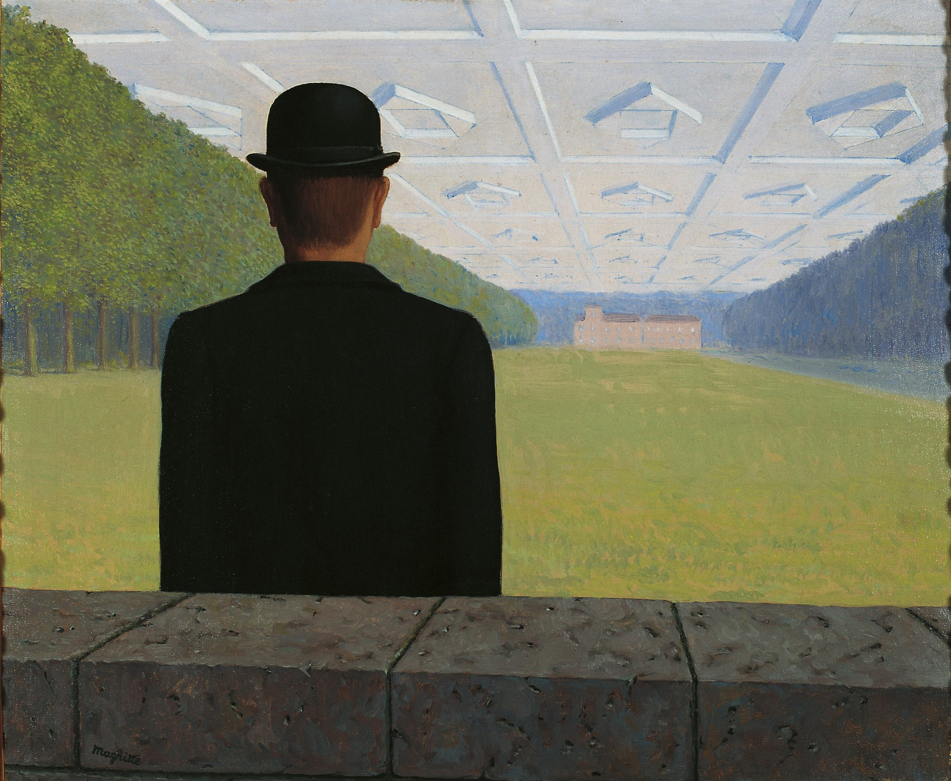
Ποιος κάνει τι

3. 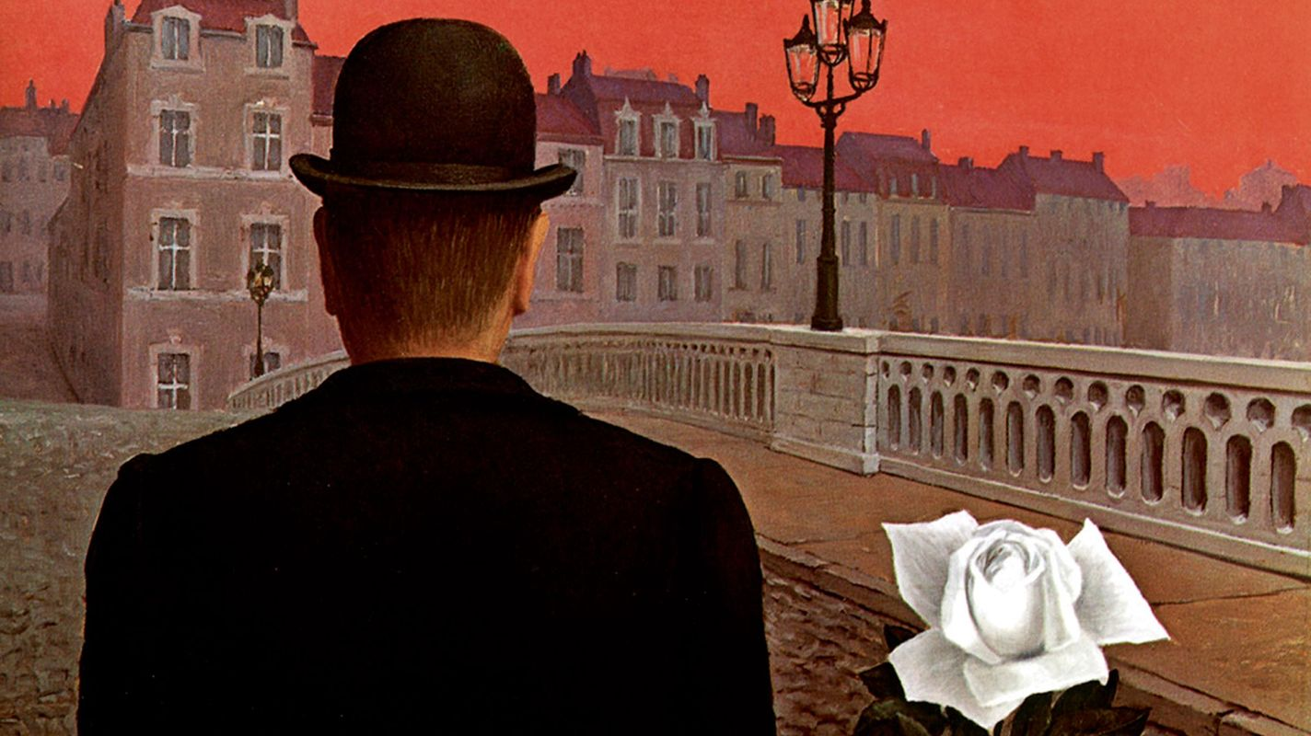
Ποιος είναι τι

4. 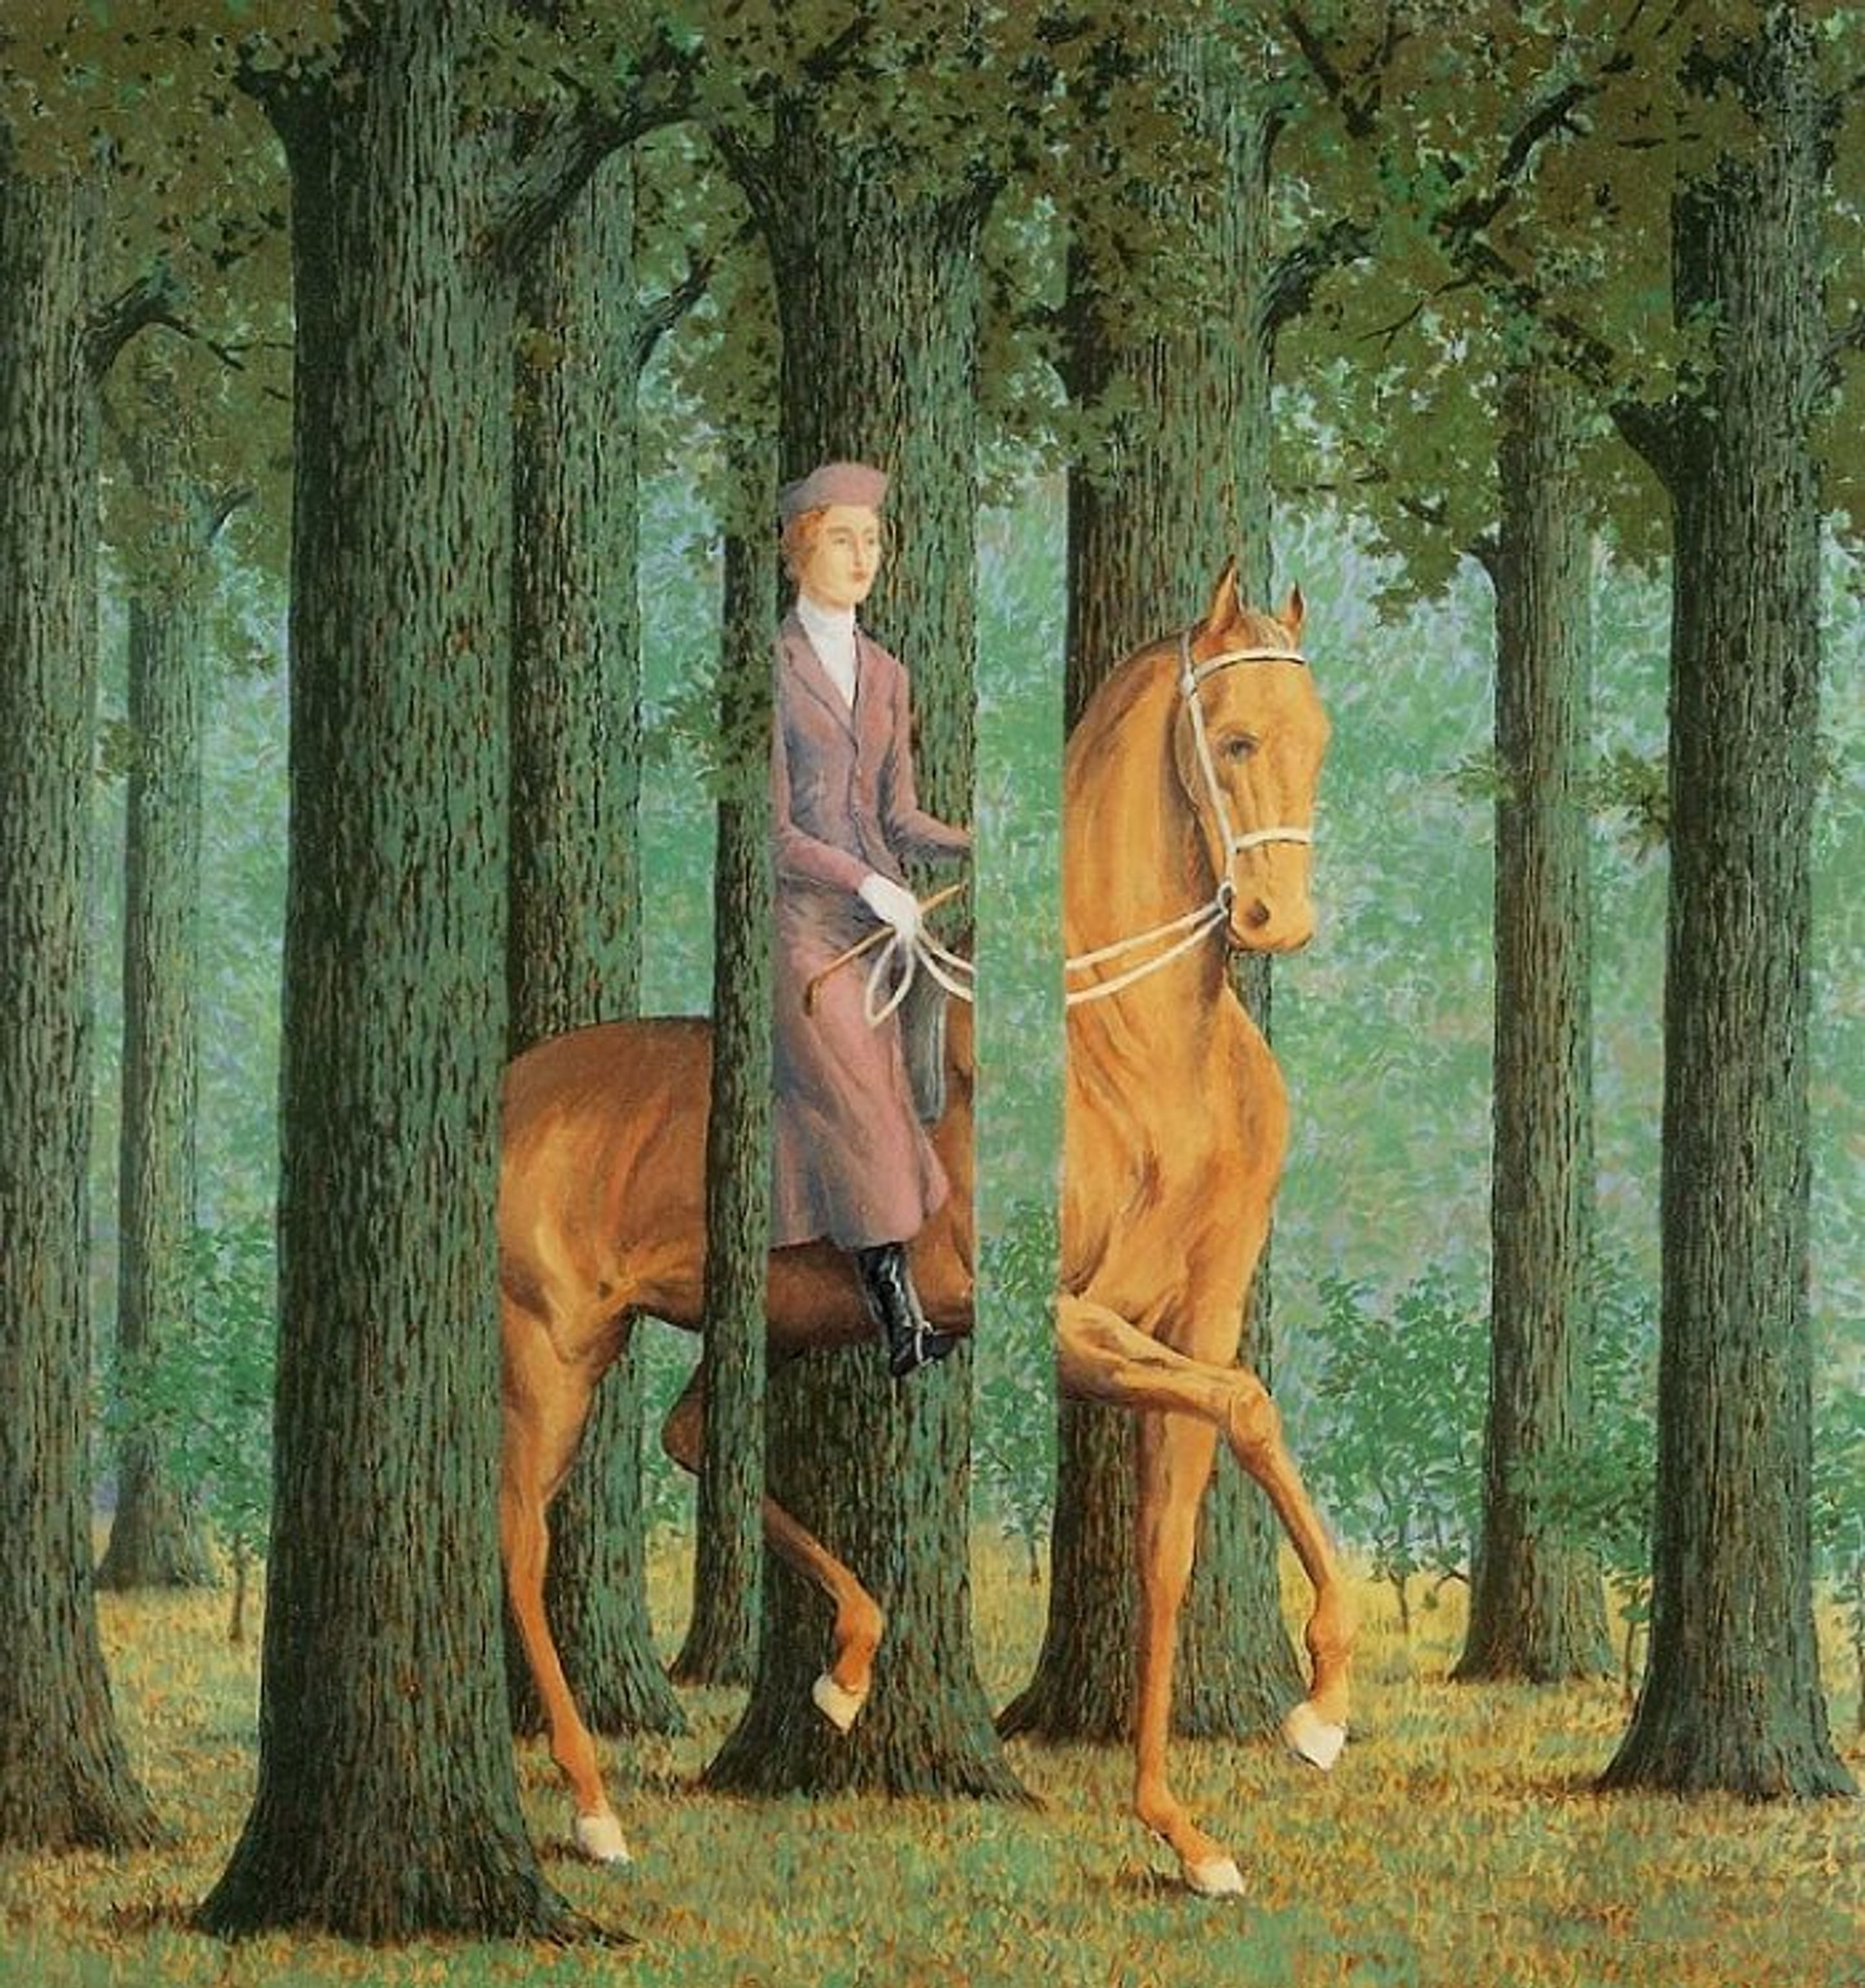
Οι πίνακες είναι του Ρενέ Μαγκρίτ.
Ποιος κάνει σε ποιον

- Χαρακτηρίζουμε τις παρακάτω προτάσεις ως Απλές, Επαυξημένες, Ελλειπτικές.

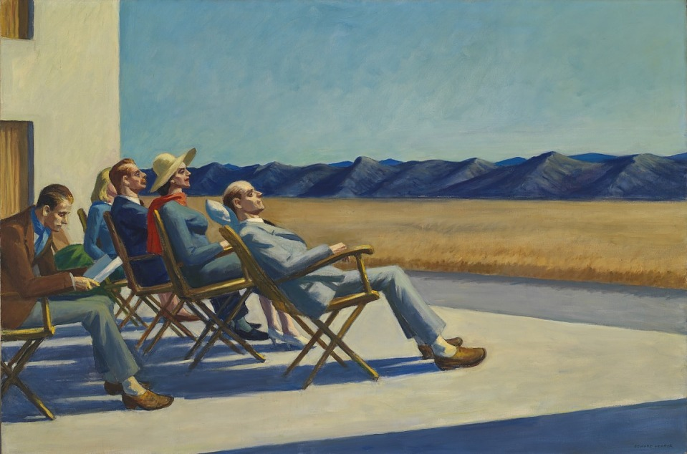
- Οι άνθρωποι κάθονται.
- Άνδρες και γυναίκες αγναντεύουν το τοπίο.
- Ξεκουράζονται.
- Ένας άνδρας διαβάζει.
- Όλοι κάθονται σε ξύλινες πολυθρόνες.

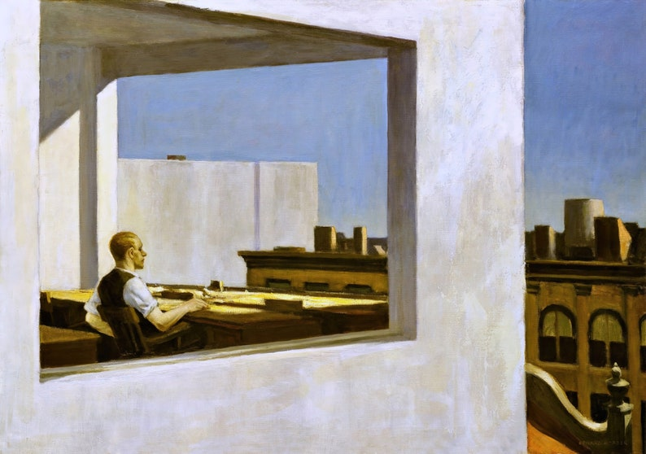
- Ένας άνδρας κοιτάζει το απέναντι κτίριο.
- Το κτίριο έχει το χρώμα της ώχρας.
- Το κτίριο φαίνεται παλιό.
- Το διπλανό κτίριο είναι λευκό.
- Το τοπίο είναι αστικό.

- Ποιες από τις παρακάτω προτάσεις είναι Απλές και ποιες Επαυξημένες, και γιατί;
Α. Ο άνδρας κοιτάζει το κτίριο. Β. Ο άνδρας κοιτάζει το απέναντι κτίριο. Γ. Ο άνδρας κοιτάζει απέναντι. Δ. Κοιτάζει. Ε. Κοιτάζει απέναντι.

- Μια Πρόταση μπορεί να είναι Απλή και Επαυξημένη ταυτόχρονα, ναι ή όχι, και γιατί;
------------------------------------------------------------------------------------------------------------------------------------------------------------------------------------------------------------------------

- Μια Πρόταση μπορεί να είναι Ελλειπτική και Επαυξημένη ταυτόχρονα, ναι ή όχι, και γιατί;
------------------------------------------------------------------------------------------------------------------------------------------------------------------------------------------------------------------------

Οι πίνακες είναι του Έντουαρτ Χόπερ.

